**GUIDELINE**

**TRIỂN KHAI HỆ THỐNG**

**GIÁM SÁT NHÀ KÍNH**

TÁC GIẢ

LƯU HOÀNG MINH

HƯNG YÊN – 2024

**MỤC LỤC**

PHẦN 1 : FIREBASE DATABASE 3

1. Hướng dẫn tạo Database 3

2. Hướng dẫn lấy Authentication code của Database 7

PHẦN 2 : ARDUINO IDE 8

1. Hướng dẫn cài đặt 8

2. Hướng dẫn cài đặt thư viện cho hệ thống 10

3. Hướng dẫn code cho ESP của hệ thống 13

PHẦN 3 : ANDROID STUDIO 14

1. Hướng dẫn cài đặt Android Studio 14

# PHẦN 1 : FIREBASE DATABASE

## 1. Hướng dẫn tạo Database

Firebase là 1 dịch vụ của Google, cho phép tạo một cơ sở dữ liệu trực tuyến.

Trong phần này, tôi sẽ hướng dẫn bạn cách tạo 1 cơ sở dữ liệu cho hệ thống.

B1 : Tìm “**firebase**” trên trình duyệt và click vào liên kết Firebase của Google.

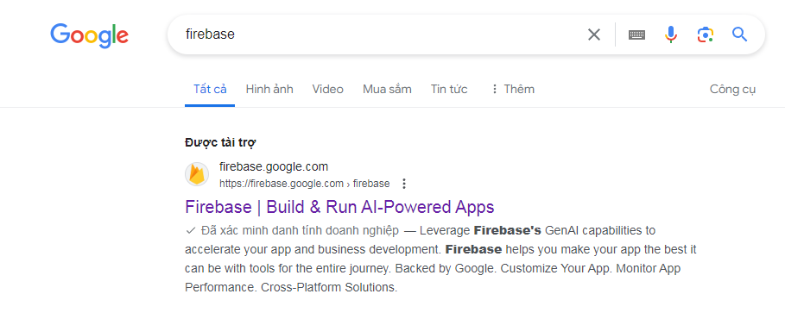

B2 : Đăng nhập với tài khoản Google của bạn.

B3 : Ấn vào “**Go to console**” ở góc trên phải cửa sổ và chuẩn bị tạo 1 cơ sở dữ liệu.

B4 : Ấn “Add project” để tạo 1 dự án mới.

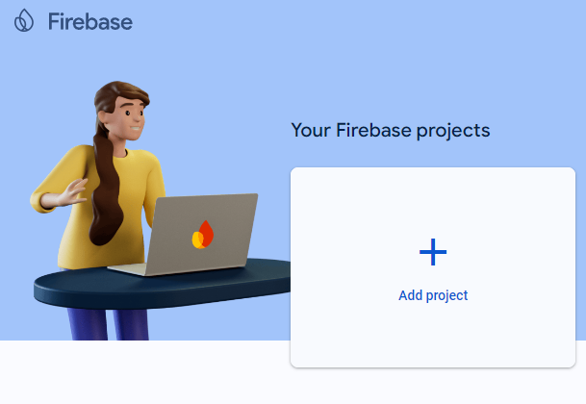

B5 : Điền tên dự án.

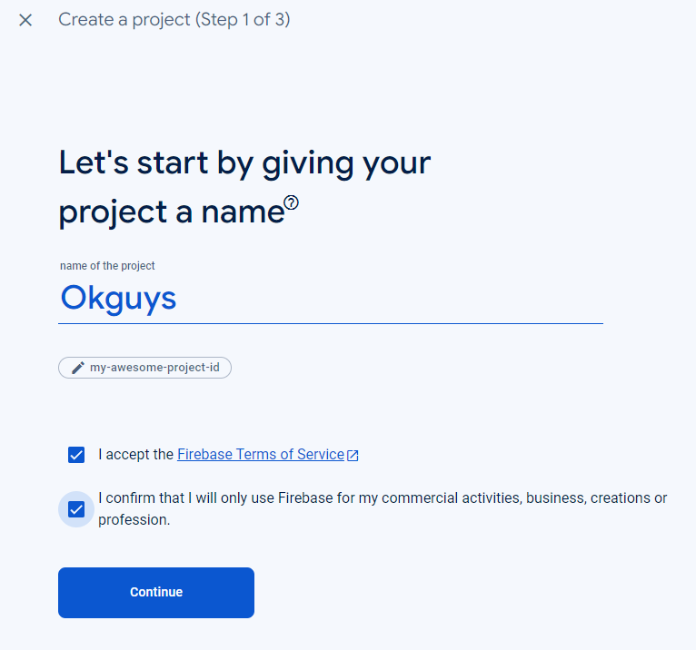

B6 : Ấn tiếp tục tới khi hiện ra màn hình sau

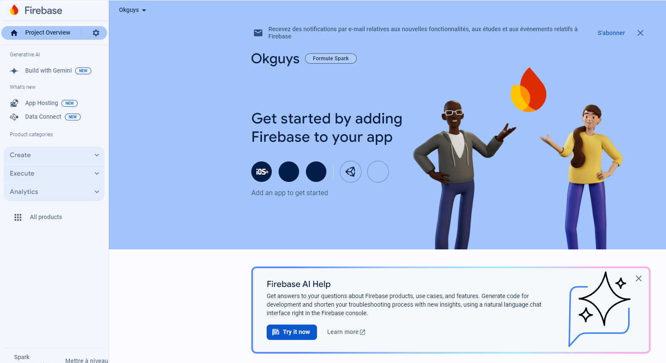

B7 : Tạo Database: Ấn “**Creat**” -> “**Realtime Database**”.

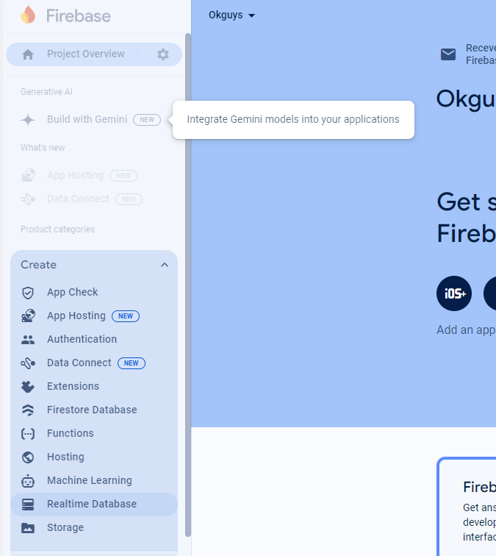

B8 : Tại cửa sổ mới, chọn “**Create a database**” -> “**Following**” -> “**Start in test mode**”.

B9 : Thay đổi luật ghi nhận dữ liệu : Vào “**Rules**” và thay các trường “**write**” và “**read**” thành “**true**”.

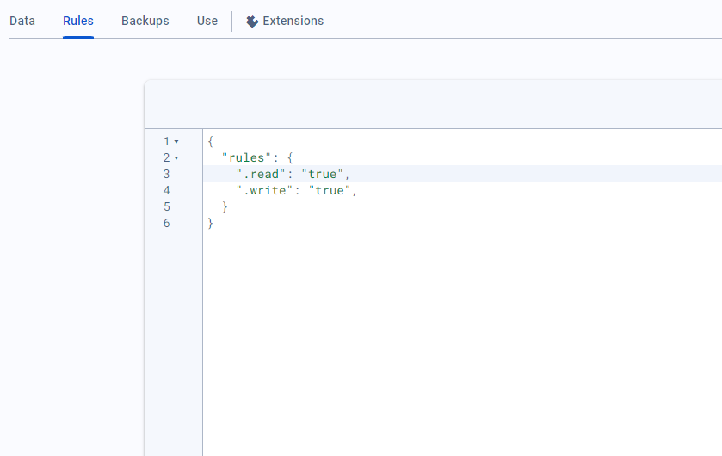

B10 : Trở lại mục “Data”, thêm trường mới “t”, “ct”, “h” và “ch”, gán giá trị mặc định là số bất kỳ. Ở đây tôi để là 0.

* *t : temperature – biến này để lưu giá trị nhiệt độ tối đa mà bạn muốn đặt*
* *ct : current temperature – nhiệt độ cảm biến thu được*
* *h : humidity – biến này để lưu giá trị độ ẩm tối đa mà bạn muốn đặt*
* *ch : current humidity –độ ẩm cảm biến thu được*

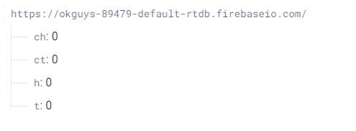

Sau khi thêm như vậy xong, về cơ bản ta đã hoàn thành xong các bước.

## 2. Hướng dẫn lấy Authentication code của Database

Authentication code của Database là cần thiết để giúp ESP có thể truy xuất vào cơ sở dữ liệu Firebase.

B1 : Trên góc trên trái cửa sổ, tìm biết tượng răng cưa và chọn “Project Settings”

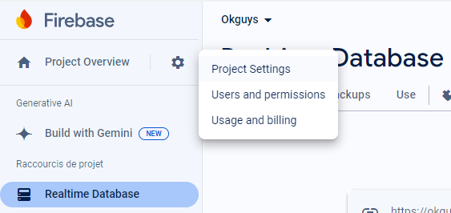

B2 : Chọn mục “**Service accounts**” -> “**Database secrets**”. Tại đây, mã code đã bị che. Ta sẽ hiện nó ra và copy code.

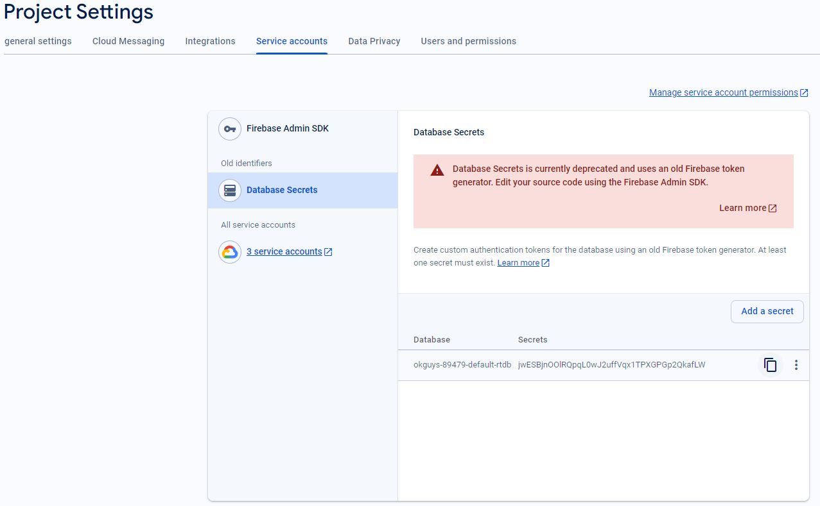

# PHẦN 2 : ARDUINO IDE

## 1. Hướng dẫn cài đặt

Đây là phần mềm rất dễ cài đặt.

Bạn có thể cài đặt qua cửa hàng Microsoft Store trên Windows

.B1 : Mở Start và tìm “**Microsoft Store**”. Sau đó click vào biểu tượng hiển ra.

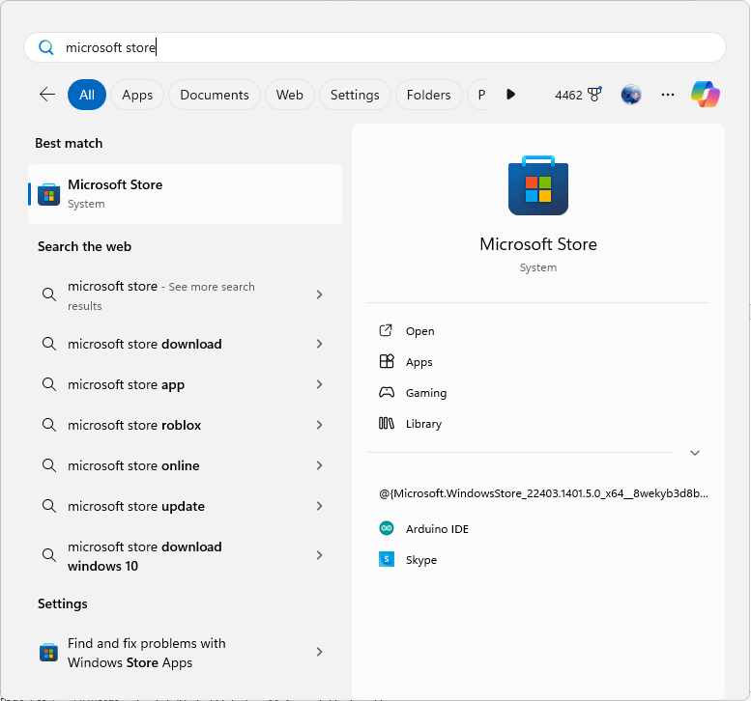

B2 : Trên cửa sổ hiện ra, tìm trên thanh công cụ tìm kiếm “**Arduino IDE**”.

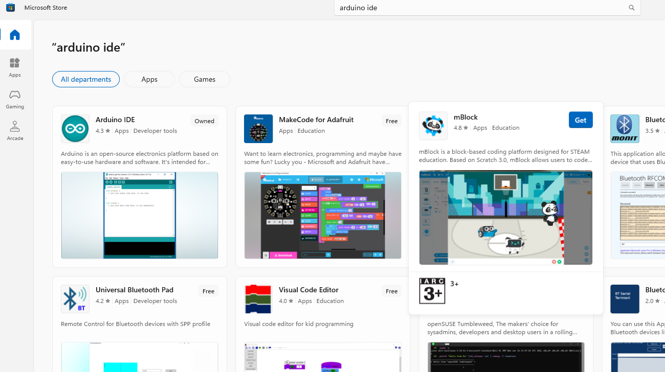

B3 : Chọn phần mềm cùng tên và ấn nút “**Install**”.

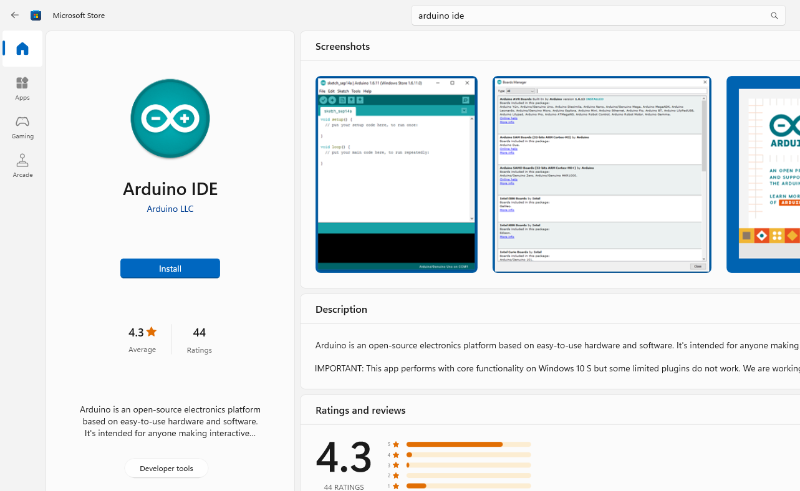

Sau khi cài đặt thành công, ta có thể tiến hành sử dụng luôn.

## 2. Hướng dẫn cài đặt thư viện cho hệ thống

Link GitHub : <https://github.com/toilaminh/ESP8266_GreenHouse>

Trong phần này, ta sẽ sử dụng một số thư viện để có thể làm việc với ESP8266, LCD 16x2 I2C và DHT11. Bạn có thể lấy thư viện DHT11 và LCD trên link GitHub trên.

Sau khi tải về các thư viện cần thiết, ta sẽ tiến hành thêm thư viện trong file .zip.

B1 : Trên thanh công cụ “**Arduino IDE**”, chọn “**Sketch**” -> “**Include Library**” - > “**Add .ZIP Libarary**”.

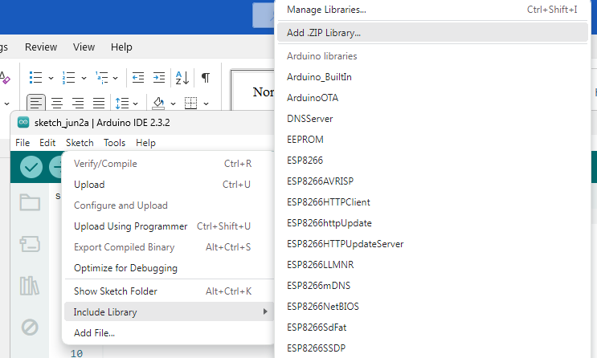

B2 : Tại cửa sổ mới hiện ra, tìm thư viện .ZIP bạn vừa tải xuống, chọn và ấn “**Open**”.

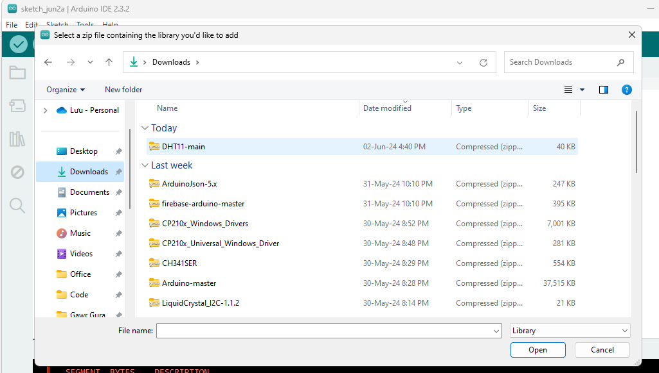

Cuối cùng là đợi phần mềm cài đặt thư viện thôi.

Với thư viện cho ESP8266, ta sẽ cài trực tiếp thông qua phần mềm luôn!

B1 : Trên thanh công cụ, ta chọn “**Tools**” -> “**Library Manager**”. Một giao diện mới mở ra.

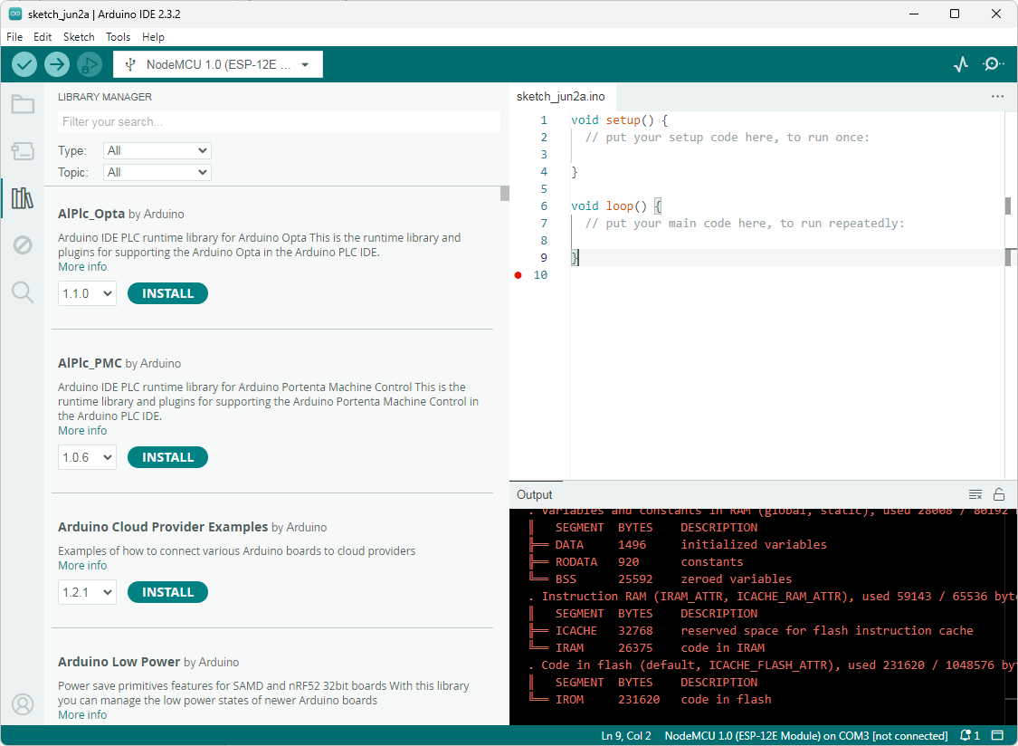

B2 : Tìm “**ESP8266 mobizt**” và chọn cài đặt các thư viện như hình dưới (chú ý phải cùng phiên bản như hình).

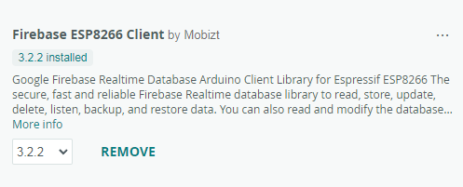

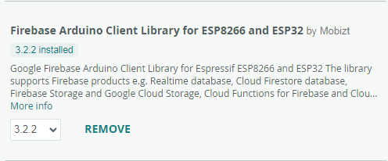

B3 : Tìm thư viện “**ArduinoJson**” và cài đặt như hình dưới.

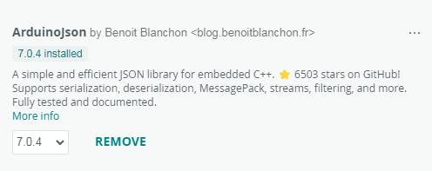

Sau khi cài đặt hoàn tất, ta có thể tiến hành code.

## 3. Hướng dẫn code cho ESP của hệ thống

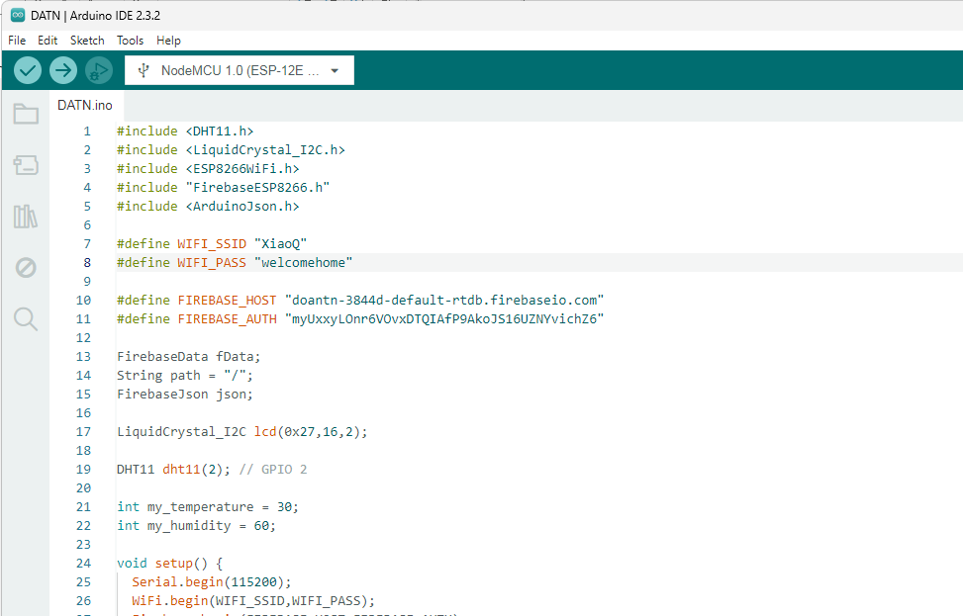

Các bạn hãy vào link GitHub và tải về file “DATN.ino”. Đây là file source code của ESP cho hệ thống này. Bạn có thể thay thế tên wifi và mật khẩu theo wifi của riêng bạn qua 2 trường WIFI_SSID và WIFI_PASS

Với mục FIREBASE_HOST, ta chỉ cần copy địa chỉ của Database, bỏ hết phần tên giao thức “http” và các dấu “/” là được!

Với mục FIREBASE_AUTH, đây chính là mã authentication code ta vừa lấy ở trên phần 1. Ta chỉ cần paste nó vào là được.

|  |
| --- |
| *Chú ý : Trước khi nạp code cho ESP, phải đảm bảo bạn đã cài đặt Driver CH340. Bạn có thể tải xuống Driver qua link GitHub của tôi.* |

Sau khi hoàn tất, ta chỉ cần cắm ESP vào máy tính qua cổng USB và tiến hành “Upload”. Nếu thông báo hiện như hình là đã thành công!

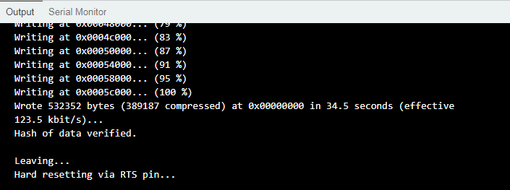

# PHẦN 3 : ANDROID STUDIO

Link Source app GreenGardenSupervisor:

<https://github.com/toilaminh/GreenGardenSupervisor_Source>

Link app Demo:

<https://github.com/toilaminh/GreenGardenSupervisor>

## 1. Hướng dẫn cài đặt Android Studio

B1: Tìm kiếm từ khóa “android studio” trên thanh tìm kiếm và click vào link như hình

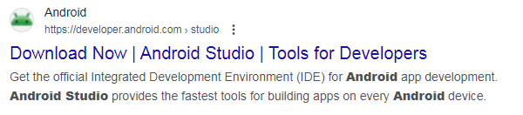

B2: Sau khi vào trang, click vào nút tải xuống và tiến hành cài đặt.

## 2. Hướng dẫn liên kết Project với Firebase

B1: Tạo 1 Project mới:

“New Project - > Phone and Tablet -> Empty Activity”

B2: Tại cửa sổ hiện ra, bạn ghi theo hướng dẫn dưới đây:

1. Name: Tên dự án/app của bạn
2. Package name: Bạn cứ để mặc định
3. Save location: Vị trí bạn lưu trữ dự án
4. Minium SDK: Nên chọn bản tương thích nhiều thiết bị nhất. Ở đây tôi chọn API 24 (“Nougat”; Android 7.0)
5. Ngôn ngữ : Kotlin

B3: Ấn Finish.

B4: Để kết nối app với Firebase, ta làm theo các bước sau:

“Main Menu -> Tools -> Firebase”

B5: Trong mục mới hiện ra, tìm mục “Realtime Database” và click chọn “Get start with Realtime Database - > Connect to Firebase”

B6: Trong cửa sổ trình duyệt hiện lên, chọn vào dự án bạn muốn kết nối và chờ đợi tới khi màn hình xuất hiện thông báo:

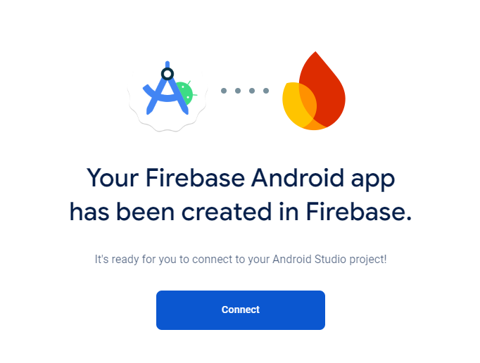

thì ta ấn tiếp “Connect”.

B7: Sau khi thực hiện xong, quay lại Android Studio và chọn vào “Add the Realtime Database SDK to your app -> Accept change” và đợi khi mục 2 có dấu tích xanh như hình là xong!

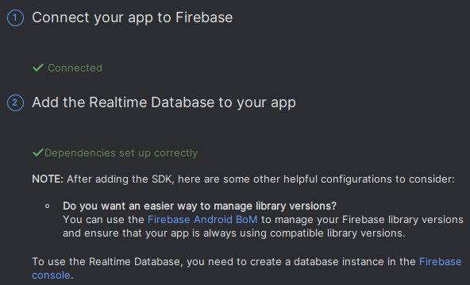

## 3. Hướng dẫn một số chi tiết trên App

Sau khi download file Source tôi cung cấp từ link Github trên, bạn đã có thể tham khảo để tùy chỉnh cho dự án của mình.

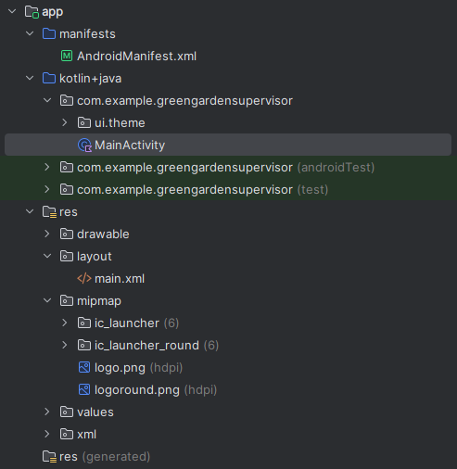

***a) Folder “layout” :*** nơi bạn lưu trữ các thiết kế giao diện xml cho App của mình. Các bạn có thể sử dụng Source của tôi để tùy chỉnh, sáng tạo theo phong cách của bản thân.

***b) Folder “mipmap” :*** nơi lưu trữ hình ảnh của App. Tôi đã tự thiết kế logo cho App GreenGardenSupervisor và nếu bạn muốn, bạn có thể thay đổi bằng hình ảnh khác.

***c) File “MainActivity” :*** File này sẽ là file code chính của chương trình. Bạn hãy tham khảo Source code của tôi để có thể tự mình tùy chỉnh.